Escuela Normal de Educación Preescolar

Ciclo escolar 2020-2021



**Sexto semestre Sección: “B”**

**Curso:** Estrategias de expresión corporal y danza en preescolar.

**Alumna:** Daniela Jaquelin Ramírez Orejón. **No L:** 14

**Profesor:** Manuel Federico Rodríguez Aguilar.

**Evidencia Global**

Saltillo, Coahuila 01 de julio del 2021

Rally Expresión Corporal y Danza.

* **Estaciones**

1. **Avioncito**

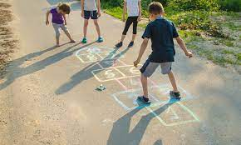

Comienza a recorrer el circuito saltando a la pata coja en los cuadrados, o con los dos pies si se trata de un cuadrado doble. El objetivo es pasar la piedra de cuadrado en cuadrado hasta llegar al 10 y volver a la casilla de salida.

1. **¡Soplar y soplar!**

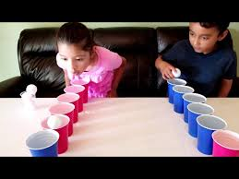

Consiste en llenar varios vasos de agua y utilizar una pelota de pin pong que deberá ir pasando de uno a otro vaso solo con soplidos, no se puede tocar la pelota y si se cae del vaso, se tiene que volver a empezar hasta terminar el recorrido, el que menos tarde, gana.

1. **“¡que el ritmo no pare!”**

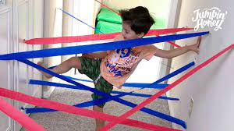

Escucha la música de acuerdo al ritmo de tal manera que pasen sin romper o quitar algún papel para eso tendrán que mover una pierna, agacharse, soltar las manos hacia arriba, mover la cabeza, realizar movimientos con los dedos o cualquier parte del cuerpo hasta llegar al otro extremo. De modo que pueda reproducir, pausar, avanzar o retroceder. El ganador es el que logre pasar el extremo sin romper el papel.

1. **“EQUILIBRIO”**

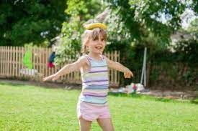

Se sitúa en la línea de salida con la bolsita de arena sobre la cabeza. Desplazándose en línea recta hasta la meta.

Se puede variar la posición de la bolsita de arena y la velocidad del movimiento.

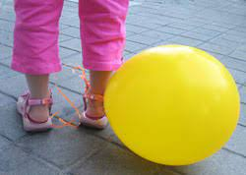**5.“El baile de los globos”**

Ata un globo en el tobillo de un miembro de cada pareja.

Consiste en estallar los globos de los demás mientras se baila al ritmo de la música.

Los vencedores son los últimos que conserven su globo intacto.

